 | 
 |  | 
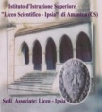 | Distretto Scolastico n. 17  ISTITUTO DI ISTRUZIONE SUPERIORE  Liceo Scientifico – I.P.S.I.A – ITC – ITI  87032 AMANTEA Via S. Antonio   Centralino 098241969 (Uffici)  E-mail: CSIS014008@istruzione.it Sito: www.iispoloamantea.gov.it  PEC: csis014008@pec.istruzione.it |  | 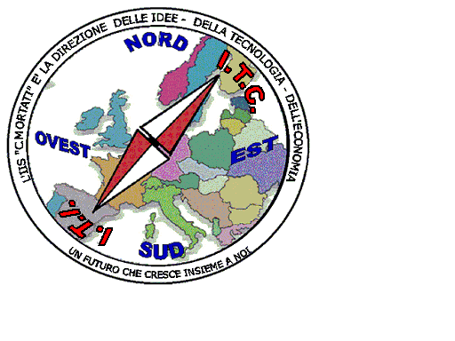

Prot. n. 0002830 V.12 Amantea, 03/05/2021

Ai Signori Docenti
della classe V (Quinta) A –
Indirizzo: Scientifico (Liceo)

Al sito Web dell’Istituto.

SEDE

Oggetto: Consiglio di Classe V sez. A Liceo Scientifico.

Per il giorno 04 Maggio 2021 alle ore 16,00 è indetta la riunione del Consiglio di Classe V Sez. A – Indirizzo Scientifico (Liceo) che dovrà provvedere alla disamina della documentazione, ancora da consegnare, del Candidato esterno agli Esami di Stato.

La Dirigente Scolastica, Prof.ssa Angela DE CARLO
Firma autografa sostituita a mezzo stampa
ai sensi dell’articolo 3, comma 2 D.L.vo39/1993

